МАОУ СОШ №28
Реферат «История развития компьютерной техники»
[Введите подзаголовок документа]
Выполнила - Семенова Елена 7А класс
Проверила – Николаева Любовь Павловна
Г. Балаково
19.04.2015

Оглавление
Введение III
Начало эпохи ЭВМ IV
Первое поколение ЭВМ IV
Второе поколение ЭВМ V
Третье поколение ЭВМ VI
Четвертое поколение ЭВМ VII
Заключение VIII
«Сравнительные характеристики поколений ЭВМ» VIII
Список литературы и Интернет-ресурсов: IX

Введение
Человеческое общество по мере своего развития овладевало не только веществом и энергией, но и информацией. С появлением и массовым распространение компьютеров человек получил мощное средство для эффективного использования информационных ресурсов, для усиления своей интеллектуальной деятельности. С этого момента (середина XX века) начался переход от индустриального общества к обществу информационному, в котором главным ресурсом становится информация.
Возможность использования членами общества полной, своевременной и достоверной информации в значительной мере зависит от степени развития и освоения новых информационных технологий, основой которых являются компьютеры. Рассмотрим основные вехи в истории их развития.

Начало эпохи ЭВМ
Первая ЭВМ ENIAC была создана в конце 1945 г. в США.
Основные идеи, по которым долгие годы развивалась вычислительная техника, были сформулированы в 1946 г. американским математиком Джоном фон Нейманом. Они получили название архитектуры фон Неймана.
В 1949 году была построена первая ЭВМ с архитектурой фон Неймана – английская машина EDSAC. Годом позже появилась американская ЭВМ EDVAC.
В нашей стране первая ЭВМ была создана в 1951 году. Называлась она МЭСМ — малая электронная счетная машина. Конструктором МЭСМ был Сергей Алексеевич Лебедев. Серге́й Алексе́евич Ле́бедев (20 октября (2 ноября) 1902 — 3 июля 1974) — основоположник вычислительной техники в СССР, директор ИТМиВТ, академик АН СССР (1953) и АН УССР (12.02.1945), Герой Социалистического Труда. Лауреат Сталинской премии третьей степени, Ленинской премии и Государственной премии СССР. В 1996 году посмертно награждён медалью «Пионер компьютерной техники» за разработку МЭСМ (Малой Электронной Счётной Машины), первой ЭВМ в СССР и континентальной Европе, а также за основание советской компьютерной промышленности.
Серийное производство ЭВМ началось в 50-х годах XX века.
Электронно-вычислительную технику принято делить на поколения, связанные со сменой элементной базы. Кроме того, машины разных поколений различаются логической архитектурой и программным обеспечением, быстродействием, оперативной памятью, способом ввода и вывода информации и т.д. Первым реально работающим компьютером все же считается ENIAC. Его разрабатывала группа ученых-кибернетиков для военных нужд и использования при обсчете артиллерийских и авиационных баллистических таблиц.

Первое поколение ЭВМ
Первое поколение ЭВМ — ламповые машины 50-х годов. Скорость счета самых быстрых машин первого поколения доходила до 20 тысяч операций в секунду. Для ввода программ и данных использовались перфоленты и перфокарты. Поскольку внутренняя память этих машин была невелика (могла вместить в себя несколько тысяч чисел и команд программы), то они, главным образом, использовались для инженерных и научных расчетов, не связанных с переработкой больших объемов данных. Это были довольно громоздкие сооружения, содержавшие в себе тысячи ламп, занимавшие иногда сотни квадратных метров, потреблявшие электроэнергию в сотни киловатт. Программы для таких машин составлялись на языках машинных команд, поэтому программирование в те времена было доступно немногим. 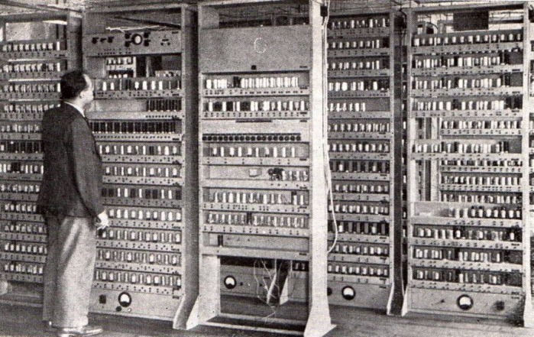

Второе поколение ЭВМ
В 1949 году в США был создан первый полупроводниковый прибор, заменяющий электронную лампу. Он получил название транзистор. В 60-х годах транзисторы стали элементной базой для ЭВМ второго поколения. Переход на полупроводниковые элементы улучшил качество ЭВМ по всем параметрам: они стали компактнее, надежнее, менее энергоемкими. Быстродействие большинства машин достигло десятков и сотен тысяч операций в секунду. Объем внутренней памяти возрос в сотни раз по сравнению с ЭВМ первого поколения. Большое развитие получили устройства внешней (магнитной) памяти: магнитные барабаны, накопители на магнитных лентах. Благодаря этому появилась возможность создавать на ЭВМ информационно-справочные, поисковые системы (это связано с необходимостью длительно хранить на магнитных носителях большие объемы информации). Во времена второго поколения активно стали развиваться языки программирования высокого уровня. Первыми из них были ФОРТРАН, АЛГОЛ, КОБОЛ. Программирование как элемент грамотности стало широко распространяться, главным образом среди людей с высшим образованием. 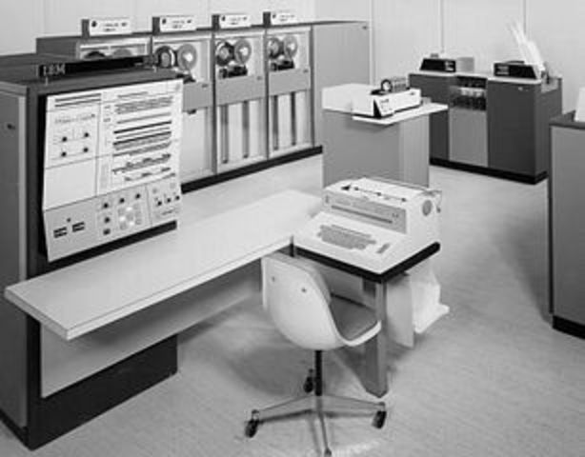

Третье поколение ЭВМ
Третье поколение ЭВМ создавалось на новой элементной базе — интегральных схемах: на маленькой пластине из полупроводникового материала, площадью менее 1 см² монтировались сложные электронные схемы. Их назвали интегральными схемами (ИС). Первые ИС содержали в себе десятки, затем — сотни элементов (транзисторов, сопротивлений и др.). Когда степень интеграции (количество элементов) приблизилась к тысяче, их стали называть большими интегральными схемами — БИС; затем появились сверхбольшие интегральные схемы — СБИС. ЭВМ третьего поколения начали производиться во второй половине 60-х годов, когда американская фирма IBM приступила к выпуску системы машин IBM-360. В Советском Союзе в 70-х годах начался выпуск машин серии ЕС ЭВМ (Единая Система ЭВМ). Переход к третьему поколению связан с существенными изменениями архитектуры ЭВМ. Появилась возможность выполнять одновременно несколько программ на одной машине. Такой режим работы называется мультипрограммным (многопрограммным) режимом. Скорость работы наиболее мощных моделей ЭВМ достигла нескольких миллионов операций в секунду. На машинах третьего поколения появился новый тип внешних запоминающих устройств — магнитные диски. Широко используются новые типы устройств ввода-вывода: дисплеи, графопостроители. В этот период существенно расширились области применения ЭВМ. Стали создаваться базы данных, первые системы искусственного интеллекта, системы автоматизированного проектирования (САПР) и управления (АСУ). В 70-е годы получила мощное развитие линия малых (мини) ЭВМ.
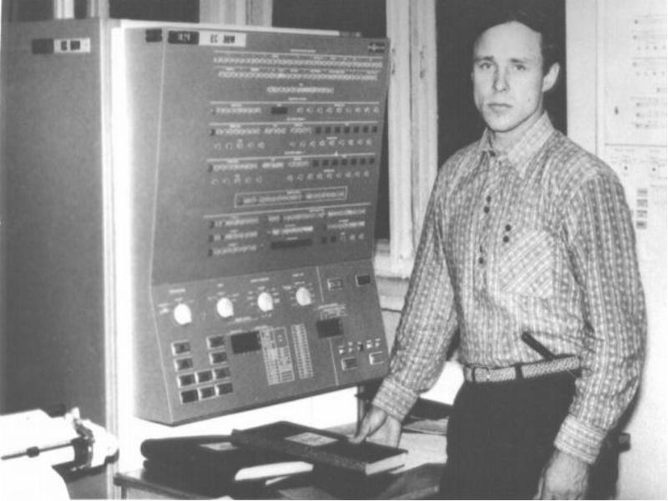

Четвертое поколение ЭВМ
Очередное революционное событие в электронике произошло в 1971 году, когда американская фирма Intel объявила о создании микропроцессора. Микропроцессор — это сверхбольшая интегральная схема, способная выполнять функции основного блока компьютера — процессора. Первоначально микропроцессоры стали встраивать в различные технические устройства: станки, автомобили, самолеты. Соединив микропроцессор с устройствами ввода-вывода, внешней памяти, получили новый тип компьютера: микроЭВМ. МикроЭВМ относятся к машинам четвертого поколения. Существенным отличием микроЭВМ от своих предшественников являются их малые габариты (размеры бытового телевизора) и сравнительная дешевизна. Это первый тип компьютеров, который появился в розничной продаже.
Самой популярной разновидностью ЭВМ сегодня являются персональные компьютеры (ПК). Первый ПК появился на свет в 1976 году в США. С 1980 года «законодателем мод» на рынке ПК становится американская фирма IBM. Ее конструкторам удалось создать такую архитектуру, которая стала фактически международным стандартом на профессиональные ПК. Машины этой серии получили название IBM PC (Personal Computer). Появление и распространение ПК по своему значению для общественного развития сопоставимо с появлением книгопечатания. Именно ПК сделали компьютерную грамотность массовым явлением. С развитием этого типа машин появилось понятие «информационные технологии», без которых уже становится невозможным обойтись в большинстве областей человеческой деятельности.
Другая линия в развитии ЭВМ четвертого поколения, это — суперкомпьютер. Машины этого класса имеют быстродействие сотни миллионов и миллиарды операций в секунду. Суперкомпьютер – это многопроцессорный вычислительный комплекс.
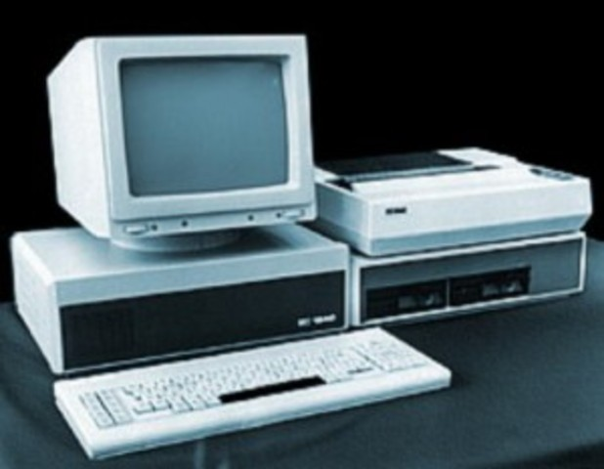

Заключение
Разработки в области вычислительной техники продолжаются. ЭВМ пятого поколения — это машины недалекого будущего. Основным их качеством должен быть высокий интеллектуальный уровень. В них будет возможным ввод с голоса, голосовое общение, машинное «зрение», машинное «осязание».
Машины пятого поколения — это реализованный искусственный интеллект.

«Сравнительные характеристики поколений ЭВМ»

Характеристики | Поколения ЭВМ
 | I | II | III | IV
Годы применения | 1945-1954 | 1955-1964 | 1965-1974 | 1968
Элементарная база | компьютеры на электронных лампах | впервые появилось то, что сегодня называется операционной системой | впервые стали использоваться интегральные схемы | Совершенствование интегральных схем привело к появлению микропроцессоров
Размеры | нередко требовали для себя отдельных зданий | занимали меньше места, чем ЭВМ 1 поколения | имели миниатюрный, по сравнению с предыдущими корпус | стали менее габаритными
Количество ЭВМ в мире | десятки | тысячи | десятки тысяч | миллионы
Быстродействие | 10-20 тыс. операций в секунду | 100-1000 тыс. операций в секунду | 1-10 млн. операций в секунду | 10-100 млн. операций в секунду
Объем оперативной памяти | 2 Кб | 2-32 Кб | 64 Кб | 2-5 Мб
Типичные модели | МЭСМ, БЭСМ-2 | БЭСМ-6, Минск-2 | IBM-360, IBM-370, ЕС ЭВМ, СМ ЭВМ | IBM-PC, Apple
Носитель информации | Перфокарта, перфолента | Магнитная лента | Диск | Гибкий и лазерный диски

Список литературы и Интернет-ресурсов:
https://ru.wikipedia.org/wiki/%D0%97%D0%B0%D0%B3%D0%BB%D0%B0%D0%B2%D0%BD%D0%B0%D1%8F_%D1%81%D1%82%D1%80%D0%B0%D0%BD%D0%B8%D1%86%D0%B0
http://znanija.com/
http://electrik.info/main/fakty/594-razvitie-elementnoy-bazy-radioelektroniki.html
http://www.bourabai.kz/toe/computer_generations.htm
https://ru.wikipedia.org/wiki/%C8%F1%F2%EE%F0%E8%FF_%E2%FB%F7%E8%F1%EB%E8%F2%E5%EB%FC%ED%EE%E9_%F2%E5%F5%ED%E8%EA%E8

ЭВМ - это электронно-вычислительная машина. Изначально компьютер был создан как вычислительная машина

